TEHNISKĀ SPECIFIKĀCIJA Nr. TS 0406.5xx v1

Izolējošais stienis vadu turēšanai, spriegumaktīvajiem darbiem līdz 20 kV / Insulated wire holding stick, usin for live work up to 20 kV
Nr./ No | Apraksts/ Description | Minimālā tehniskā prasība/ Minimum technical requirement | Piedāvātās preces konkrētais tehniskais apraksts/ Specific technical description of the offered product | Avots/ Source | Piezīmes/ Remarks
Vispārīgā informācija
 | Ražotājs (materiāla ražotāja nosaukums un ražotājvalsts)/ Manufacturer (name of the manufacturer of materials and country of manufacturing) | Norādīt / Specify
 | 0406.502 Izolējošais stienis, īsais, spriegumaktīvajiem darbiem līdz 20 kV / Insulated wire holding stick, short, using in live work up to 20 kV | Norādīt pilnu preces tipa apzīmējumu / Specify type reference
 | 0406.503 Izolējošais stienis, garais, spriegumaktīvajiem darbiem līdz 20 kV / Insulated wire holding stick, long, using in live work up to 20 kV | Norādīt pilnu preces tipa apzīmējumu / Specify type reference
 | Preces marķēšanai pielietotais EAN kods, ja precei tāds ir piešķirts / The EAN code used to mark the product, if such has been assigned | Norādīt vērtību/ Specify value
 | Norādīt vai, izmantojot EAN kodu, ražotājs piedāvā iespēju saņemt digitālu tehnisko informāciju par preci (tips, ražotājs, tehniskie parametri, lietošanas instrukcija u.c.) /  Specify whether when using the EAN code, the manufacturer offers the possibility to receive digital technical information about the product (type, manufacturer, technical parameters, instructions for use, etc.) | Norādīt informāciju/ Specify value
 | Parauga piegādes laiks tehniskajai izvērtēšanai (pēc pieprasījuma), kalendārās dienas / Term of delivery of a sample for technical evaluation (upon request), calendar days | Norādīt/ Specify
Standarti
 | Atbilstība standartam EN IEC 61318:2021 Spriegumaktīvs darbs. Instrumentu, ierīču un iekārtu defektu novērtēšanas un veiktspējas verifikācijas metodes. / Comply with standard EN IEC 61318:2021 Live working – Conformity assessment applicable to tools, devices and equipment. | Atbilst/ Confirm
 | Atbilstība standartam EN IEC 61477:2009 Darbs zem sprieguma. Minimālās prasības darbarīkiem, ierīcēm un iekārtām un to izmantošanai. / Comply with standard EN IEC 61477:2009 Live working – Minimum requirements for the utilization of tools, devices and equipment. | Atbilst/ Confirm
Dokumentācija
 | Ir iesniegts preces attēls, kurš atbilst sekojošām prasībām:/An image of the product that meets the following requirements has been submitted:  - ".jpg" vai “.jpeg” formātā;/ ".jpg" or ".jpeg" format  - izšķiršanas spēja ne mazāka par 2Mpix;/ resolution of at least 2Mpix;  - ir iespēja redzēt visu preci un izlasīt visus uzrakstus, marķējumus uz tā;/ the complete product can be seen and all the inscriptions markings on it can be read;  - attēls nav papildināts ar reklāmu/ the image does not contain any advertisement | Atbilst / Confirm
 | Oriģinālā lietošanas instrukcija sekojošās valodās / Original instructions for use in the following languages | LV vai EN / LV or EN
Vides nosacījumi
 | Darba temperatūra / Working temperature | -25°C – +35 °C
Tehniskā informācija
 | Izolētie vadu turēšanas stieņi lietojami spriegumaktīvam darbam līdz 20 kV ar dielektrisko cimdu metodi / Insulated wire holding stickscan be used for live work up to 20 kV with the dielectric glove method | Atbilst/ Confirm
 | Stieņa izolācija atbilst darbam GVL ar nominālo spriegumu līdz 20 kV / The insulation of the stick corresponds to workin overhead lines with a voltage up to 20 kV | Atbilst/ Confirm
Konstrukcija
 | Vada satveršanas spaile izgatavota no metāla / Wire gripping clamp is made of metal | Atbilst/ Confirm
 | Satveršanas spailes augšējā daļa veidota āķa formā / The upper part of the gripping clamp is made in the form of a hook | Atbilst/ Confirm
 | Stienis izgatavots no nevadoša kompozītmateriāla / The rod is made of non-conductive composite material | Atbilst/ Confirm
 | Stieņa pilns garums / Stick overal length:
 | Atbilstoši 2. punktam / According to section 2 | 1.83 ± 0.1 m
 | Atbilstoši 3. punktam / According to section 3 | 2.44 ± 0.1 m
 | Satveršanas spailes atvēršanu un aizvēršanu vada ar sviras palīdzību, kas novietota stieņa lejas daļā / The opening and closing of the gripping clamp is controlled by a lever located in the lower part of the rod | Atbilst/ Compliant
 | Satveršanas spailes saspiešanas spēku iespējams regulēt / The clamping force of the gripping clamp can be adjusted | Atbilst/ Compliant
 | Iespējams mainīt satveršanas spailes stiprinājuma leņķi / It is posible tochange the angle of attachment of gripping clamp | Atbilst/ Compliant
 | Minimālais GVL vada diametrs, kuram paredzēta satveršanas spaile / The minimum overhead line wire diameter for which the gripping clamp is intended | 4 ± 0.2 mm
 | Maksimālais GVL vada diametrs, kuram paredzēta satveršanas spaile / The maximum overhead line wire diameter for which the gripping clamp is intended | ≥ 30 mm

Attēlam ir informatīvs raksturs

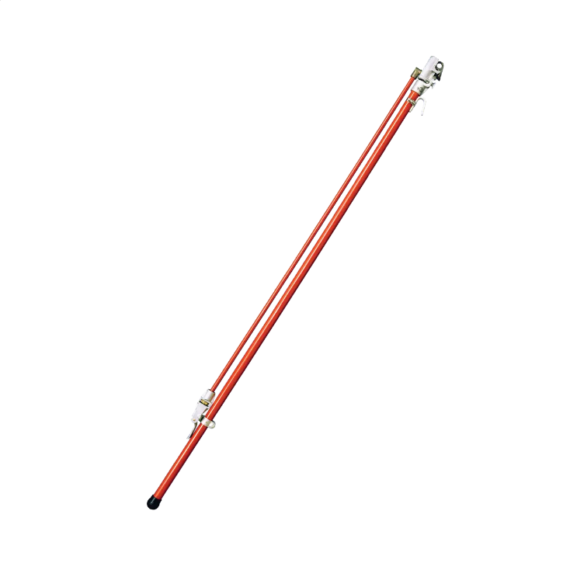

Ja norādīta vērtība, piedāvājums var būt ar norādīto vai augstāku vērtību, ja pie vērtības norādīts simbols "<" vai "≤", piedāvājuma konkrētai vērtībai jābūt, ievērojot simbola nozīmi, ja norādīts vērtību diapazons "–", jānodrošina, lai piedāvājums nosedz visu prasīto vērtību diapazonu (var būt mazāks par norādītā diapazona mazāko vērtību un lielāks par diapazona lielāko vērtību), ja norādīta vērtību robeža "÷", jānodrošina, lai piedāvājums atbilstu kādai no vērtību robežās esošai vērtībai/ If a value is specified, the tender may have the specified or higher value, if the value has symbol “<” or “≤”, the specific value/parameter of the tender should correspond to the meaning of the symbol, if the range of values “–” is specified, it should be ensured that the tender covers the entire required range of values (may be lower than the lower value of the range and higher than the highest value of the range), if a limit value “÷” is specified, it should be ensured that the tender corresponds to any value within the value limit
Lai pārliecinātos par atbilstību, norādīt precīzu avotu, kur atspoguļota tehniskā informācija (iesniegtā dokumenta datnes nosaukums, lapaspuse). Atbilstība tehniskajiem parametriem tiks pārbaudīta arī sadaļā "Dokumentācija" minētajos dokumentos/ Specify the exact source of the technical information (title and page of submitted document) to ensure compliance to provided information. Compliance with the technical parameters will be checked also in the documents mentioned in the "Documentation" section
AS “Sadales tīkls” materiālu kategorijas numurs un nosaukums/ AS "Sadales tīkls" materials category number and name
Norādīt pilnu preces tipa apzīmējumu (modeļa nosaukums/reference/cods)/ Specify full product type designation (model name/reference/code)

